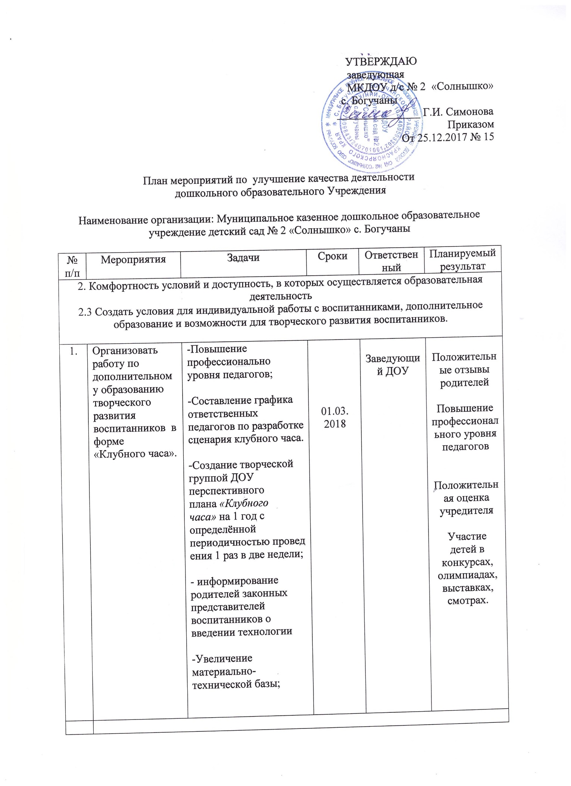

2 | Мероприятия направленные на оказание психолого-педагогической, медицинской и социальной помощи воспитанникам. |  | -Проведение родительских собраний с привлечением узких специалистов  -Размещение информации о психолого педагогической-работе, медицинской и социальной на сайте ДОУ (работа консультационного пункта)  -Размещение информации о реализации здоровьесберегающих программ, пропаганды здорового образа жизни и т.п.; о социальной помощи (льготы для детей инвалидов, детей из многодетных семей, детей, находящихся под опекой) | Постоянно | Заведующий ДОУ | -Создание обратно связи положительные отзывы родителей  -Информация на сайте регулярно обновляется (не позднее 1 раз в месяц).  Положительная оценка учредителя  Создание новых рубрик, дополнительных серверов на сайте.  Повышение посещаемости сайта
3. Доброжелательность, вежливость, компетентность работников организаций
1. |  | Мероприятия направленные на повышение уровня с высшим педагогическим образованием, от общего числа педагогических работников | Повышение профессионального уровня | 2017-2018 | Заведующий ДОУ | Повышение уровня с высшим педагогическим образованием, от общего числа педагогических работников
2. |  | Мероприятия направленные на повышение квалификации, профессиональную переподготовку | Увеличение материально-технической базы; | 2017-2018 | Заведующий ДОУ | Повышение квалификаципедагогических работников

